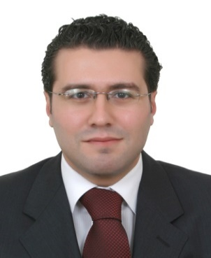 المحامي حسن عفيف كشلي
مواليد بيروت 4 آذار 1979. متأهل من السيدة نسرين جمّال وله ولدان: تالين،عفيف وآدم.

المستوى العلمي :
تابع دراسته الإبتدائية في مدارس جمعية المقاصد الخيرية الإسلامية وثم تابع دراسته المتوسطة والثانوية في مدرسة الشويفات الدولية (SABIS) وتخرج منها في العام 1998.
حائز على إجازة في الحقوق من جامعة الحكمة سنة 2002.
شهادة الماجستير في القانون الدولي الخاص من جامعة الحكمة(قيد التحضير).

الوضع المهني :
محام منتسب إلى نقابة المحامين في بيروت.
أسس مكتباً خاصاً له في بيروت سنة 2006 لممارسة مهنة المحاماة وقد تولى المرافعة والمدافعة في العديد من الدعاوى المتعلقة بنزاعات مختلفة كالتجارية، الشرعية، العقارية، الأحوال الشخصية، حقوق الملكية الأدبية والفنية والفكرية وقضايا التحكيم، كما يختص في كل ما يتعلق بتأسيس وتمثيل الشركات بالإضافة إلى تقديم الإستشارت القانونية في مواضيع ومجالات مختلفة.

النشاطات الاجتماعية :
ناشط في الشأن العام الوطني والإجتماعي.أسند إليه مهام عدة أبرزها:
- عضو المجلس الإداري لأوقاف بيروت.
- عضو إتحاد المحامين العرب.
- عضو الهيئة الإدارية لإتحاد جمعيات العائلات البيروتية.
- عضو مجلس عمدة مؤسسة مودة ورحمة .

